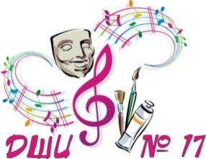
Муниципальное бюджетное учреждение
дополнительного образования
«ДЕТСКАЯ ШКОЛА ИСКУССТВ № 17»
городского округа Самара
443079, г. Самара, ул. Гагарина, 58 , тел.(факс) 260-83-01
e-mail:balashova_irina@inbox.ru

Аннотация к дополнительной общеобразовательной общеразвивающей программе в области музыкального искусства
«Хоровое пение».
Цель. Развитие музыкально-творческих способностей на основе приобретённых знаний в области хорового исполнительства.
Задачи: развить интерес к классической музыке; развить музыкальные способности; сформировать умения и навыки хорового исполнительства.
Возраст детей – от 6,6 до 14 лет.
Срок реализации программы составляет 4 года.
В рамках программы по учебному предмету «Хоровое пение» предусмотрен текущий контроль, промежуточная и итоговая аттестация.
По завершении изучения предметов всех классов, а также по прохождению обучающимся аттестации выставляется итоговая оценка, которая заносится в документ об окончании школы.

